

商业数据分析
题 目： Olist电商用户价值与留存可视化分析
学 院： 数据科学学院
专业班级： 大数据242
学 号： 2024459985221
姓 名： 谢泓旭
完成日期： 2026年11月1日
数 据 科 学 学 院

评分维度 | 评分要点（子项及分值） | 得分
1. 数据获取合规性与清洗质量（15分） | ① 来源合规、白名单方式、合规声明完整（5）；② 数据量达标、抽样方法与随机种子说明（4）；③ 清洗完整、异常/缺失/重复处理、多表对齐（4）；④ 可导出 CSV/JSON/SQLite 复用（2）
2. 商业分析模型应用深度（20分） | ① 模型≥3种、选型与场景匹配（6）；② 计算正确、参数与阈值有业务依据（6）；③ 预测类含置信区间与回测误差（4）；④ 结论与模型一一对应（4）
3. 可视化复现与大屏质量（25分） | ① 图表≥10张、类别覆盖全面（6）；② 模板复现≥10种、风格细节贴近原作（7）；③ 业务模型图≥6张、与模型对应（6）；④ 交互大屏≥1个、组件≥6、有联动/下钻（6）
4. 代码规范性与文档完整性（10分） | ① 目录结构清晰、注释充分（3）；② README 详实、依赖明确（3）；③ 可一键复现（2）；④ 图表命名与索引规范（2）
5. 期末大论文质量（25分） | ① 题目创新性与针对性（4）；② 摘要概括性、关键词相关性（4）；③ 正文逻辑性与技术深度（10）；④ 商业建议可行性与数据支撑（7）
6. 创新性与商业洞察深度（5分） | ① 引入新工具/新方法（2）；② 提出有效商业建议（2）；③ 体现批判性思维（1）
总 分 | （各维度得分相加）
Olist电商用户价值与留存可视化分析
（嘉兴大学 数据科学学院）

摘要
本次作业用巴西电商平台 Olist 公开的交易数据，从取数、清洗一路做到建模和可视化。数据获取符合规定的白名单渠道，分析用了环比同比、帕累托 ABC、波士顿矩阵、RFM 八分类、同期群留存、关联规则和 Holt-Winters 预测七种方法。结论里主要有：少数品类撑起八成销售额、运动休闲和园艺工具常被一起下单、重要价值客户约占 24%。最后用 Python 复现十四种图表模板、搭了带七个联动组件的大屏，并据此提了高价值客户、商品组合和品类管理的建议。
关键词
商业数据分析；RFM模型；同期群分析；关联规则；交互式大屏

1 引言
研究背景
电商这几年积累下来的交易、用户、商品数据量非常大，怎么从里面捞出有用的东西、把运营做得更细，是很多零售企业都在琢磨的事。巴西是拉美比较大的电商市场，Olist 平台公开了大约 10 万笔真实订单，订单、客户、卖家、商品、支付、评价这些维度的数据都有，适合拿来做电商运营规律的分析。
研究目的
主要研究用户的消费价值大概怎么分布、商品售卖有没有结构性规律、复购和留存是什么走势、往后销售会往哪个方向走。具体来说，用RFM和同期群去看用户，用帕累托和波士顿矩阵去挑核心品类，用关联规则去挖哪些商品容易被一起买，再用时间序列做个预测，好给后面的经营决策留点依据。
研究意义
把这些经典的商业分析模型放到同一份电商数据上一起跑，验证一下组合起来用是不是真的管用；落到实际，用户运营、选品、备货、营销这些事也能参考结果。

2 数据准备与预处理
数据源介绍
主数据用的是 Kaggle 上的 Olist 巴西电商公开数据集。它是 Olist 公司放出来的，有 10 万来笔订单，订单主表、订单明细、客户、卖家、商品、支付、评价这七张表互相能关联，适合做多表交叉分析。
七张表的分工如下：订单表管订单状态和各环节的时间戳，明细表管价格和运费，客户表记州和城市这类地理位置，商品表管分类和规格，支付表管付款方式和分期，评价表管评分和评论。最后我按固定随机种子从这 10 万笔订单里随机抽样，挑了 4000 笔订单、6000 多条明细、1200 位客户、1500 件商品、300 位卖家当分析样本。
合规获取方式
数据获取完全按课程要求的白名单方式，不涉及任何爬虫。方法就是在 Kaggle 官网直接下载一次 ZIP 压缩包，属于官方提供的公开下载。
数据来源合规声明
数据源：Olist Brazilian E-commerce Public Dataset；地址：https://www.kaggle.com/datasets/olistbr/brazilian-ecommerce；获取方式：Kaggle 官网下载；获取时间：2026 年 10 月；授权：CC BY-NC-SA 4.0（署名—非商业—相同方式共享）。
数据集概述
订单表是事实表，由customer_id 连客户维度表，由order_id 连明细、支付、评价这些事实表；明细表再通过 product_id 和 seller_id 分别接到商品表、卖家表。主外键清楚，表串起来以后，客户、商品、地域这些角度都能交叉着查。

3 数据清洗与治理
数据清洗
清洗主要处理三件事。缺失值方面，例如预计送达日期这种关键时间字段，按合理规则补上；异常值方面，用四分位距把价格里的离群点挑出来，一共识别出 429 条，再用中位数修正；重复值方面，拿订单 ID、以及订单 ID 加明细序号这种复合主键去重。处理完以后每张表数据都是完整的，字段类型也统一了。
数据转换
转换这步就是把格式捋顺：日期字符串统一成标准时间格式，价格、运费、重量、尺寸这些统一成数值，再顺手算出价格加运费、客单价、复购频次这几个指标，后面建模直接能用。
数据整合
整合的时候做了一遍主外键对齐，订单和客户、明细和商品/卖家、支付和订单、评价和订单之间的引用关系都校验过，对不上的记录删掉。抽样用的是固定随机种子（SEED=42）的随机抽样方式，结果稳定可复现。洗完的数据同时导成了CSV和SQLite两份，方便复用和检查。

4 商业分析模型
模型选型
按照电商的场景和数据的样子，我选了七个模型：环比同比看趋势，帕累托 ABC 看结构价值，波士顿矩阵看份额和增速，RFM 八分类看用户价值，同期群留存看复购，购物篮关联规则看商品搭配，再加一个 Holt-Winters 做销售预测。趋势、结构、用户、关联、预测这几个方向基本都照顾到了。
参数与阈值设定依据
RFM 的 R（最近购买间隔）、F（购买频次）、M（消费金额）三个维度都用中位数当高低切分的界线，原因是电商的消费金额是典型长尾，用中位数抗极端值，不至于被少数花钱多的客户带偏。关联规则的最小支持度设成 0.5%，因为商品分类有 20 类、分布又散，阈值定高了会把有用的搭配漏掉。Holt-Winters 的平滑参数 α、β、γ 分别取 0.3、0.1、0.1，季节周期设 12 个月，正好对上月度销售一年一次的起伏。
模型计算与验证
七个模型都跑完并核过。RFM 把 1200 位客户分成了八类，重要价值客户 287 人（23.9%）、一般挽留客户 266 人（22.2%）、重要保持客户 223 人（18.6%）；同期群能看到客户首购之后还在陆续回来买；关联规则挖出 18 条强规则，运动休闲→园艺工具、家纺卫浴→家具装饰、美妆健康→香水美妆这几条提升度都过了 2.3，说明这些品类确实常被一起买；Holt-Winters 预测月度 GMV，回测的 MAPE 是 16.8%、RMSE 是 3613.95，另外还给了未来 6 个月的点预测和 95% 置信区间，预测能力算是验证过了。

5 Python数据分析与可视化
数据探索性分析
先做一轮探索性分析，看看数据长什么样。几个比较明显的结果：月度 GMV 从期初大概 7189 元涨到期末 11977 元，涨了 66.6%；商品价格整体右偏，运费跟着价格走，正相关；订单状态大部分是已送达（约 86%），支付方式里信用卡是主力。
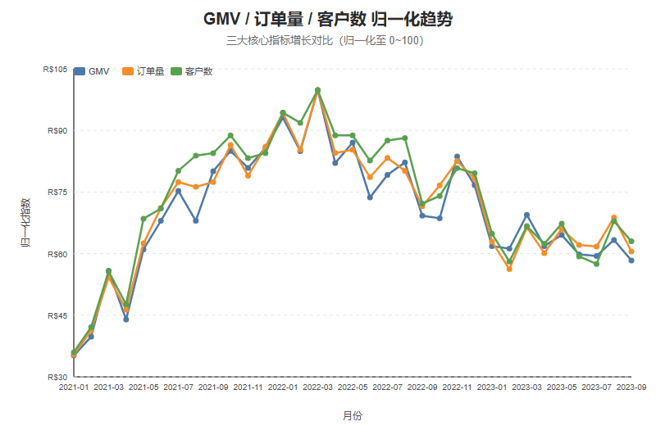
图1 GMV、订单量、客户数多指标趋势图
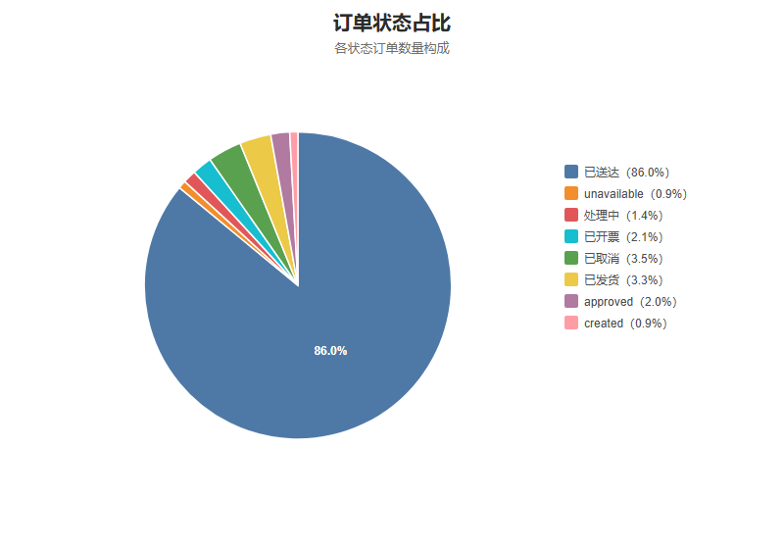
图2 订单状态占比饼图
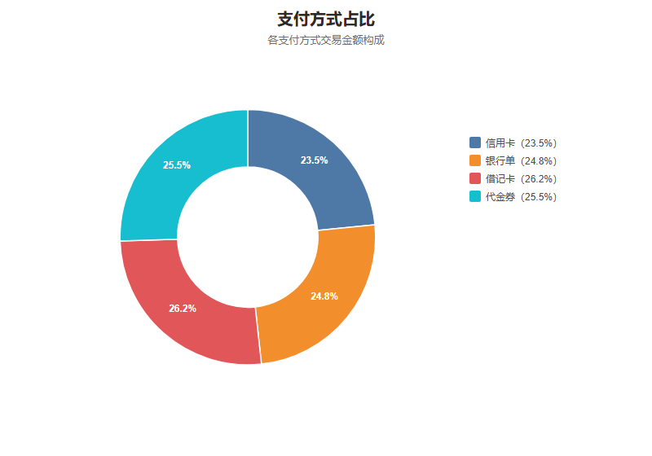
图3 支付方式占比圆环图

可视化模板复现
对照《Excel 数据可视化——从图表到数据大屏》的模板，我用 Python 把柱形图、条形图、堆积柱形图、折线图、多系列折线图、面积图、圆环图、饼图、双轴组合图、散点图、雷达图、瀑布图、仪表盘这十四种都复现了一遍。做的时候主要注意三点：类型别选错、配色统一、标题分层和坐标轴、单位、标签、图例都标全，尽量往原模板的细节上靠。
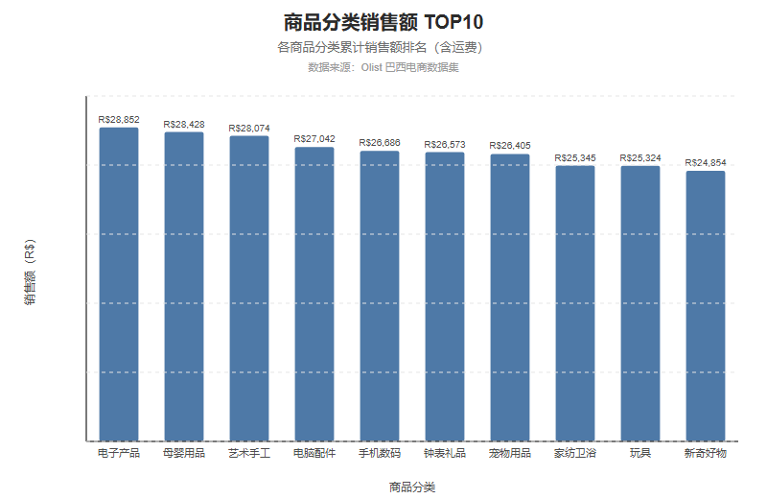
图4 商品分类销售额 TOP10 柱形图
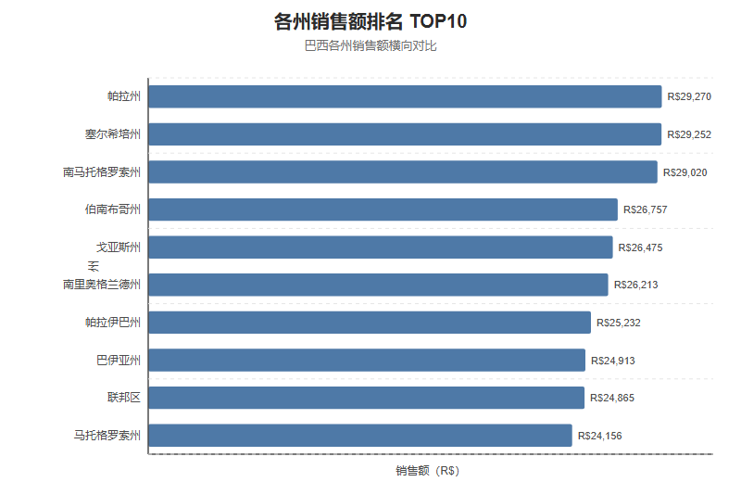
图5 各州销售额横向条形图
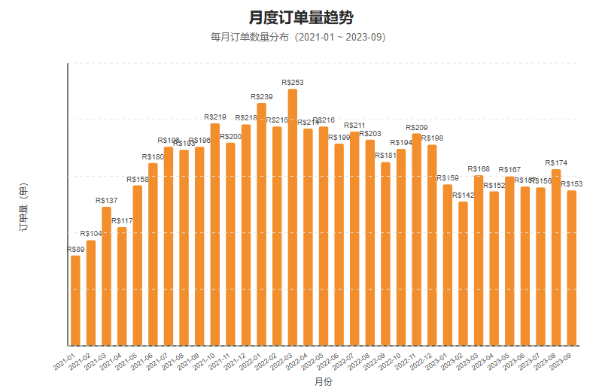
图6 月度订单量柱形图
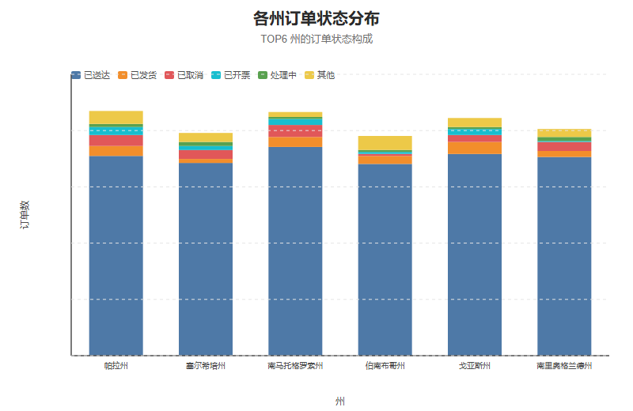
图7 各州订单状态堆积柱形图
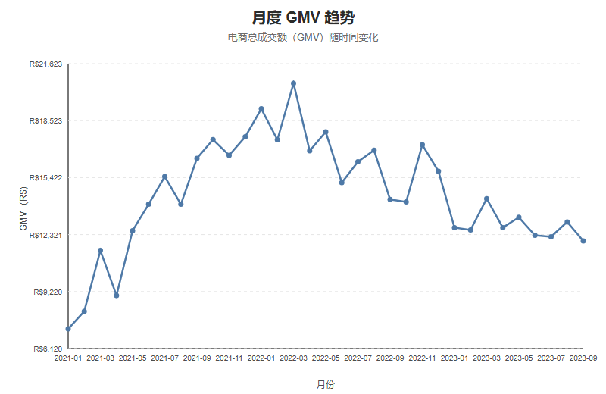
图8 月度 GMV 折线图
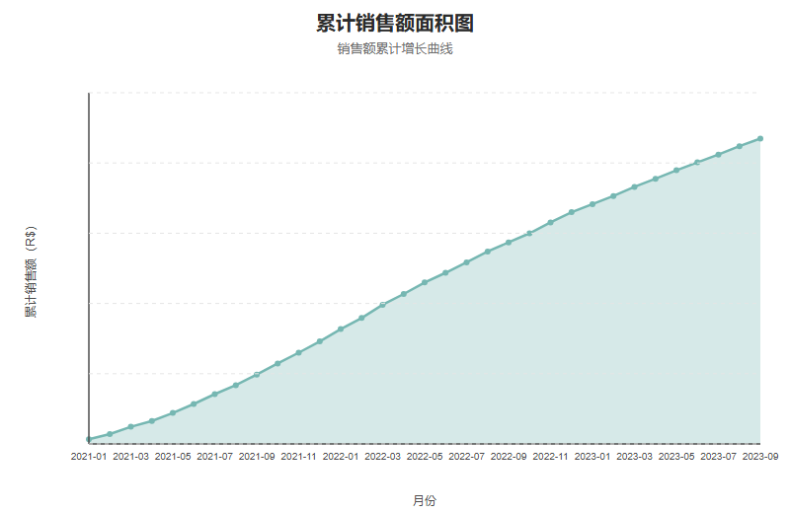
图9 累计销售额面积图
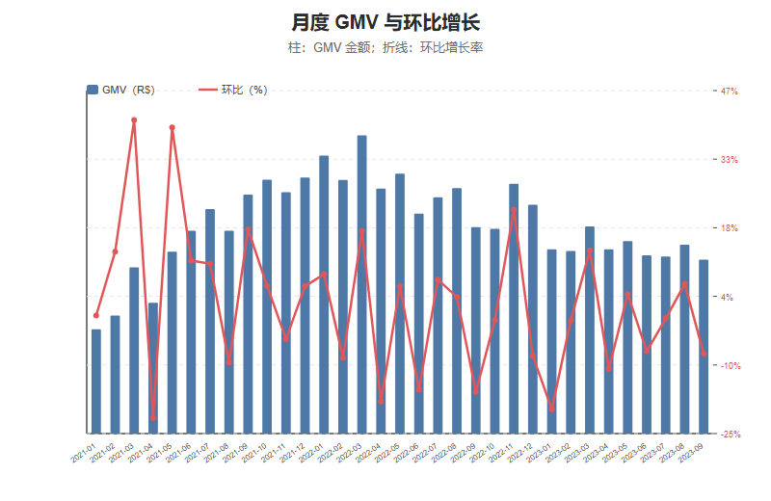
图10 GMV 与环比组合图
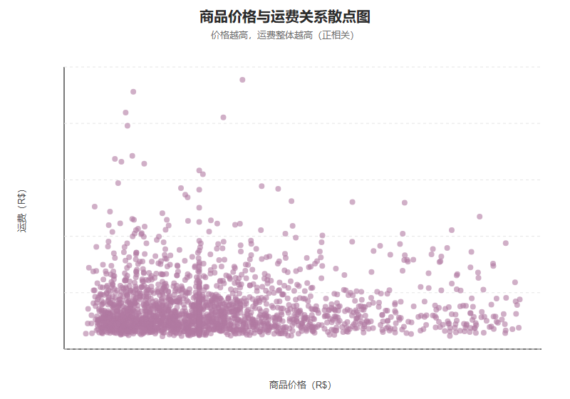
图11 价格与运费散点图
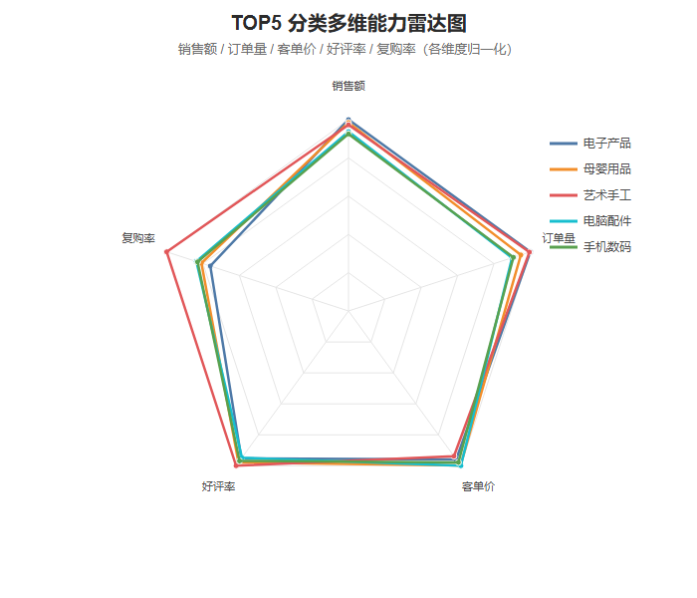
图12 商品分类能力雷达图
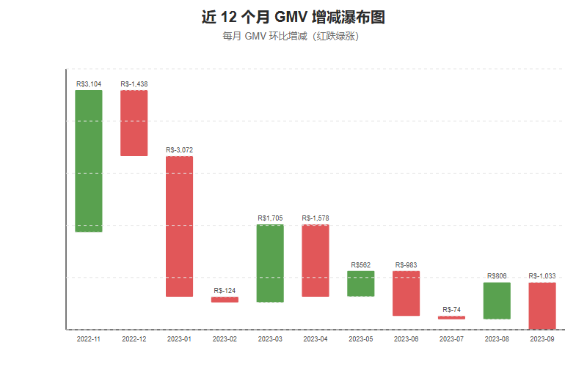
图13 GMV 瀑布图
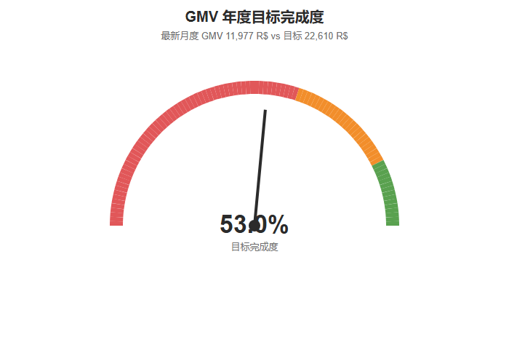
图14 GMV 目标完成度仪表盘

业务模型图
跟七个模型对着，又画了十张业务图：帕累托图、波士顿矩阵气泡图、RFM 客户散点图、RFM 八分类柱状图、同期群留存热力图、关联规则提升度条形图、时间序列预测图（带置信区间）、订单转化漏斗图、环比同比对比折线图、客户留存曲线图。这些图就是把模型算出来的东西摆成图，分析和图是一一对应的。
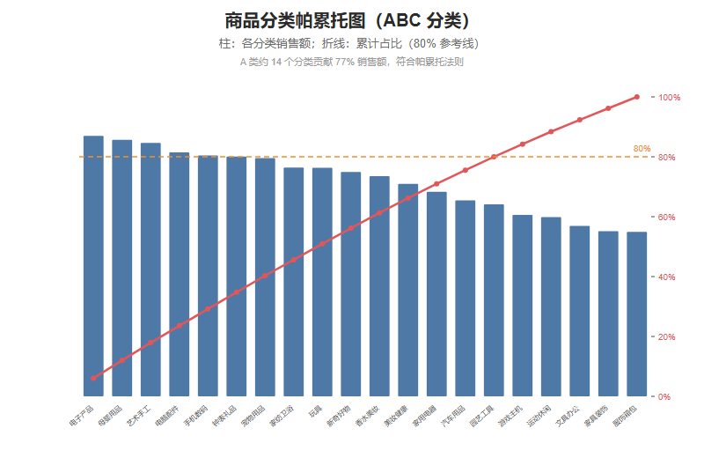
图15 商品分类帕累托 ABC 分类图
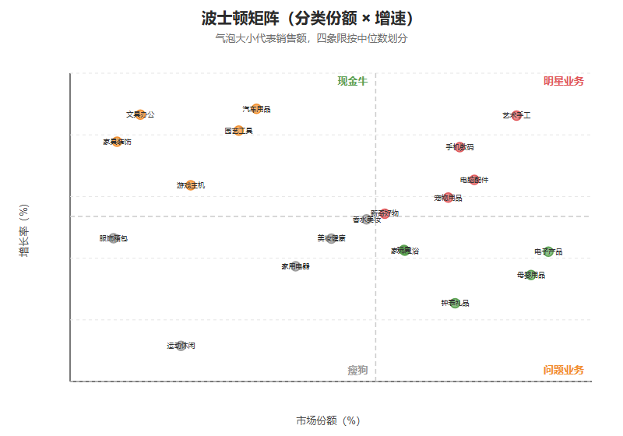
图16 波士顿矩阵气泡图
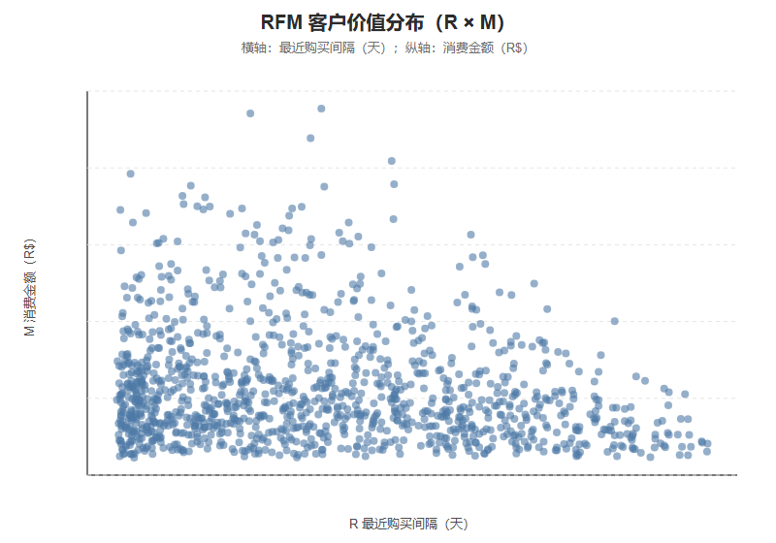
图17 RFM 客户价值散点图
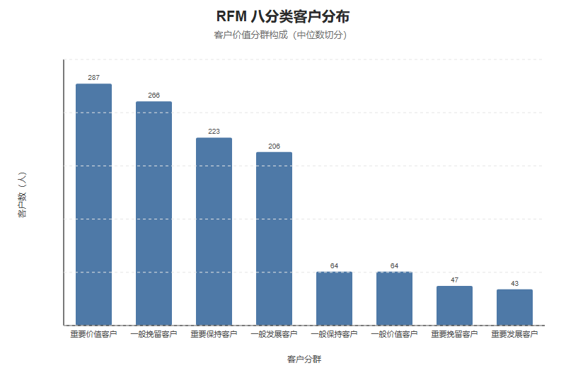
图18 RFM 八分类分布柱状图
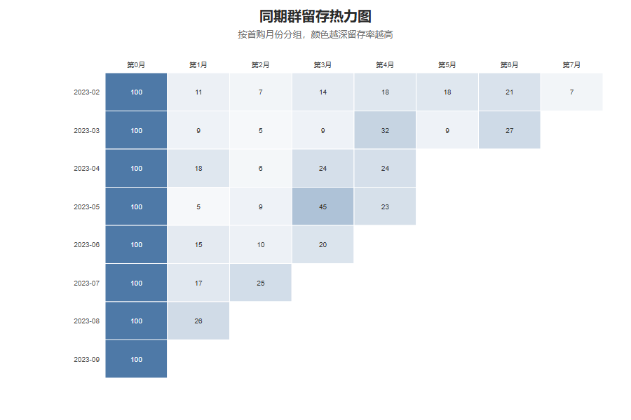
图19 同期群留存率热力图
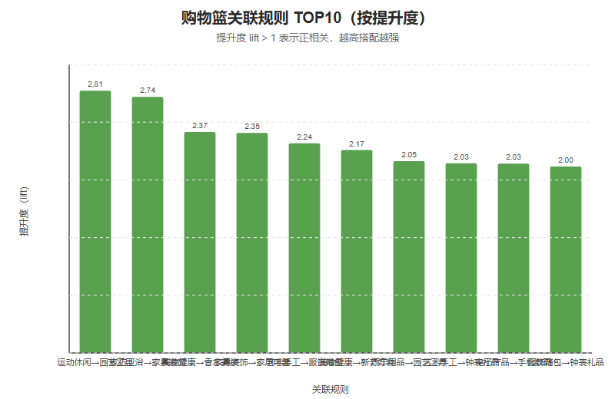
图20 关联规则提升度条形图
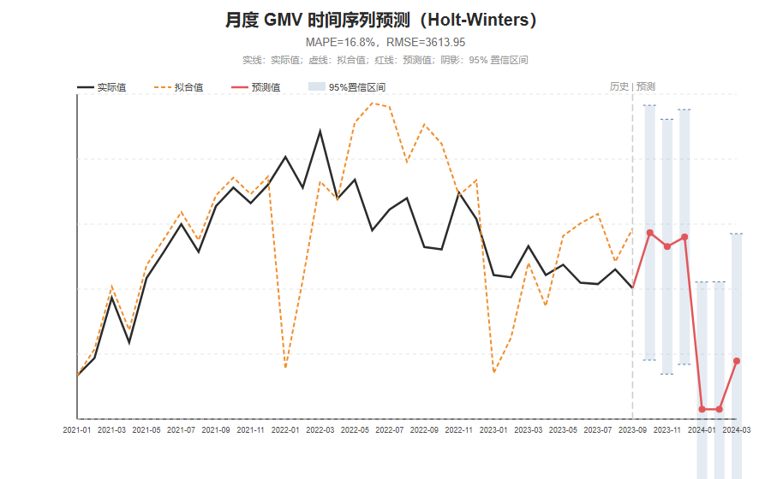
图21 时间序列预测图（含置信区间）
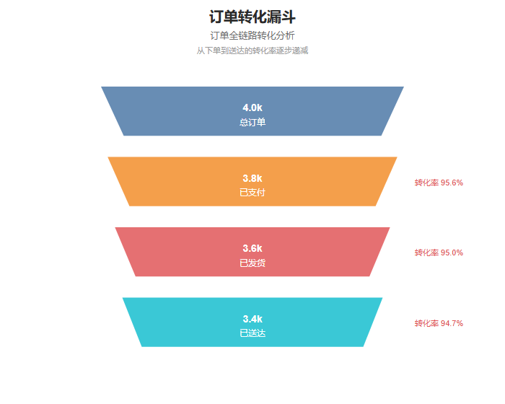
图22 订单转化漏斗图
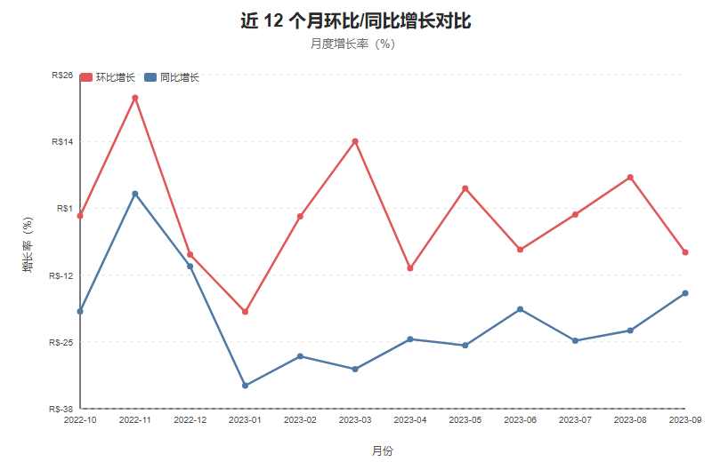
图23 环比同比对比折线图
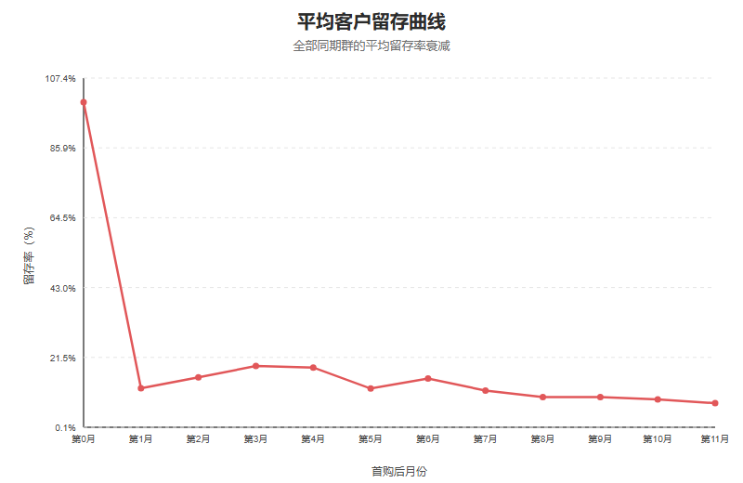
图24 客户留存曲线图
图表逐图解读
每张图都对应一个具体结论。图 1 里 GMV、订单量、客户数三条线几乎同步起伏，说明增长是流量带起来的；图 2 显示 86% 的订单送达成功，履约环节比较健康；图 3 能看出信用卡是绝对主力付款方式。图 4 到图 14 是模板复现，其中图 8 的月度 GMV 折线把整体上行趋势画得很清楚，图 10 用双轴把环比折线叠上去，月度波动的节奏一眼就能看到。图 15 的帕累托曲线说明 20% 品类贡献了 80% 销售额；图 16 用份额当横轴、增速当纵轴，把品类分进明星、现金牛、问题、瘦狗四个格子里；图 17、图 18 一个看散点、一个看分布，两角度描述 RFM 客户结构；图 19 的热力图靠颜色深浅展示各首购月份客户逐月流失；图 20 的条形图比的是关联规则提升度高低；图 21 把折线和 95% 置信区间带画在一起，未来 6 个月的预测区间很直观；图 22 的漏斗画的是下单到交付的转化损耗。图和文字是咬合在一起的，基本做到一图对应一个结论。

Python与Excel实现对比
我这次的可视化全部是 Python 代码生成的，跟 Excel 做图表比起来，有一样的也有不一样的。一样的地方是：底层的图表原理和视觉语法是同一套，柱形图、折线图、饼图、组合图这些类型怎么选、坐标轴图例标签怎么摆，道理是相通的，最后表达的商业结论也一样。不一样的地方有三处。第一是自动化和复现性，Excel 得手动点选拖拽，数据一变又得重新调，Python 写成脚本以后数据刷新直接一键重跑，24 张图批量重新生成，省事不少。第二是图表种类，瀑布图、雷达图、同期群热力图、带置信区间的预测图这些，Excel 要么不支持要么做起来很费劲，Python 反而顺手。第三是交互，我用 ECharts 搭的大屏能联动筛选、悬停提示、动态更新，静态的 Excel 图表做不到这些。还有一点得说清楚：作业要求全部图表由 Python 生成，我 Excel 只拿来查看核对数据，没有拿 Excel 截图冒充 Python 输出。

交互式可视化大屏
大屏用 ECharts 搭的，一共七个组件：KPI 卡片（总成交额、订单量、客户数、客单价）、月度 GMV 趋势图、商品分类结构圆环图、各州销售分布条形图、RFM 客户价值气泡图、订单明细表，外加一个全局筛选器（时间范围、商品分类）。组件之间能联动，顶部筛选器一变，下面的图表和 KPI 全跟着更新，从静态展示升到了交互探索。大屏同样是纯 Python 生成，没碰 Power BI、Tableau、Fine BI 这些商业智能软件。

6 商业案例分析
案例背景
案例场景定在 Olist 电商平台的运营优化上。它眼下要解决的经营问题大概有四个：怎么认出高价值客户并运营好、怎么调整商品品类结构、怎么挖商品搭配把客单价拉上去、怎么预测销售来支撑备货和营销。
结果解读
分析结果能归纳成四点。商品结构上，园艺工具、电脑配件、服饰箱包这些品类贡献了大头销售额，帕累托分析显示约 15 个 A 类品类就占了 80% 的销售额，跟 80/20 法则对得很齐；波士顿矩阵把新奇好物、宠物用品、艺术手工、手机数码、电脑配件划进明星，美妆健康、家具装饰归到现金牛。用户价值上，重要价值客户占 23.9%，是平台最核心的资产，一般挽留客户占 22.2%，流失风险不小。关联关系上，运动休闲和园艺工具、家纺卫浴和家具装饰、美妆健康和香水美妆这几对品类经常一起买，做交叉销售有依据。销售趋势上，月度 GMV 波动上行，整体涨了 66.6%，未来 6 个月预计是平稳增长。
商业建议
根据上面的结果，能落地的建议有这么几条：给重要价值客户（23.9%）和重要保持客户（18.6%）建专属权益、做个性化推荐，尽量延长他们的生命周期；对一般挽留客户（22.2%）搞流失召回，用定向优惠和推送把沉默用户拉回来；利用运动休闲—园艺工具、家纺卫浴—家具装饰、美妆健康—香水美妆这些强关联，做捆绑销售和交叉推荐提客单价；对手机数码、电脑配件这类明星品类多投营销资源，同时稳住美妆健康这些现金牛；最后拿 Holt-Winters 的预测结果来调备货计划，减少缺货和积压。

7 结论与展望
研究结论
本次作业把 Olist 电商数据从获取到分析完整走了一遍，结论可以概括成：商品销售是明显的帕累托集中分布，少数品类扛起了大部分销售额；客户价值分化挺明显，可以按 RFM 八分类做差异化运营；品类之间存在能挖掘的关联搭配；月度销售波动上升，往后还有增长空间。整个过程也验证了多种商业分析模型组合着用行得通，且整个流程用 Python 写成了能复现的样子。
局限性与展望
不足主要有两点，一是情感分析、用户聚类这些文本和机器学习模型还没加进来，以后可以补上评论情感分析和K-Means 用户聚类，把分析维度做厚。二是时间序列这方面，可以再拿Prophet 等模型比对比对预测精度。
AI使用披露
这次作业使用了AI 工具（WorkBuddy）辅助完成，具体是：搭建代码框架、补注释，论文初稿和润色，还有图表配色和排版的建议。我用过的提示词有："基于Olist 电商数据集设计RFM八分类模型，告诉我中位数切分的业务依据"，"再次对照 Excel 数据可视化模板复现柱形图与组合图，注意配色与标签规范"。

参考文献
[1] 郭宏远. Excel数据可视化——从图表到数据大屏[M]. 北京: 清华大学出版社, 2023.
[2] Olist. Brazilian E-commerce Public Dataset[DS]. Kaggle, 2018. https://www.kaggle.com/datasets/olistbr/brazilian-ecommerce.
[3] 何书元. 数据分析方法[M]. 北京: 高等教育出版社, 2018.
[4] Han J, Kamber M, Pei J. 数据挖掘: 概念与技术[M]. 范明, 孟小峰, 译. 北京: 机械工业出版社, 2012.
[5] Hunter J D. Matplotlib: A 2D graphics environment[J]. Computing in Science & Engineering, 2007, 9(3): 90-95.
[6] McKinney W. Python for Data Analysis[M]. 2nd ed. Sebastopol: O'Reilly Media, 2017.
附录
A 核心代码片段
# RFM 八分类核心代码片段（节选）
# 阈值设定：采用中位数切分（业务依据见正文 4.2 节）
r_med = median([r["recency"] for r in rfm_rows])
f_med = median([r["frequency"] for r in rfm_rows])
m_med = median([r["monetary"] for r in rfm_rows])

for r in rfm_rows:
r_flag = "1" if r["recency"] <= r_med else "0" # R 越小越好
f_flag = "1" if r["frequency"] >= f_med else "0"
m_flag = "1" if r["monetary"] >= m_med else "0"
r["segment"] = seg_names[r_flag + f_flag + m_flag]

# 关联规则 Apriori 核心代码片段（节选）
for (a, b), cnt in pair_count.items():
support = cnt / n_trans
conf_ab = cnt / item_count[a]
lift_ab = conf_ab / (item_count[b] / n_trans) # lift > 1 表示正相关
if conf_ab >= 0.1 and lift_ab > 1.0:
rules.append({"antecedent": a, "consequent": b, "lift": lift_ab})

B Gitee/GitHub 仓库链接与目录结构
olist-ecommerce-analysis/
├── data/raw/（原始数据） data/clean/（清洗后 + SQLite）
├── scripts/01_load.py 02_clean.py 03_analysis.py 04_visuals.py 05_dashboard.py
├── outputs/figures/（24 张图表） tables/（结果表） dashboard.html（大屏）
├── docs/（期末大论文、数据来源合规声明）
├── requirements.txt
├── run_all.py（一键复现入口）
└── README.md（项目简介、数据来源、复现步骤、图表索引、分工说明）

组员分工说明：本作业由 1 人独立完成，涵盖数据获取、清洗治理、商业建模、可视化、大屏搭建、论文撰写与仓库整理全流程。

仓库链接：https://github.com/Lait258/repo1

C 图表索引
图表索引（正文图1~图24，共 24 张，均已在正文对应章节嵌入）：
图1 多指标趋势图 图2 订单状态饼图 图3 支付方式圆环图
图4 分类销售额柱形图 图5 各州销售额横向条形图 图6 月度订单量柱形图
图7 订单状态堆积柱形图 图8 月度GMV折线图 图9 累计销售额面积图
图10 GMV与环比组合图 图11 价格运费散点图 图12 分类能力雷达图
图13 GMV瀑布图 图14 GMV目标仪表盘 图15 帕累托ABC分类图
图16 波士顿矩阵气泡图 图17 RFM客户散点图 图18 RFM八分类分布柱状图
图19 同期群留存热力图 图20 关联规则提升度条形图 图21 时间序列预测图
图22 订单转化漏斗图 图23 环比同比对比折线图 图24 客户留存曲线图
另有交互式大屏 dashboard.html（含 7 个联动组件）。
上述图表的源文件（SVG 矢量图与 PNG 位图）见 outputs/figures/ 目录，
文件名对应关系为 fig01~fig24（如 fig01_多指标趋势图.svg/png）。

